說“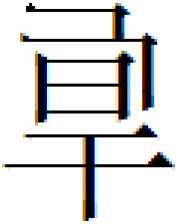”及其相關諸字

何家興

上博七《君人者何必安哉》有一字作：
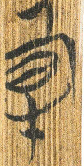 甲本9
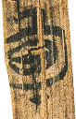乙本9
原簡整理者濮茅左先生認為“‘’，‘旱’聲。字待考，讀為‘姦’。” 復旦大學讀書會認為“甲乙本分別作。兩本簡2均有‘倝’，作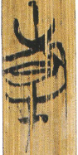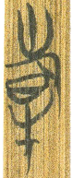形。‘’當爲此二字之訛誤。‘倝溪’當即‘乾溪’。”
楚靈王建乾溪之臺而速禍之事，文獻多有記載。“溪”讀作“乾溪”是十分正確的。對於該字字形的分析，復旦大學讀書會的訛誤之說值得商榷。我們認為此字是一個雙聲符，從“旱”從“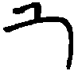”，二者皆聲（上古，乾屬群母元部；旱屬匣母元部；從“”之字亦属元部）。雙聲符字或稱兩聲字，在古文字材料中是個常見的現象，已經有學者作過專門討論。
從“”之字古文字多見，對於它的釋讀和形體來源的分析尚存在不同的看法。下面試作分析：

一、曾侯乙器中的“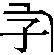”
曾侯乙墓編鐘中的“”字，有以下四式：
A 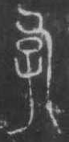《集成》289.2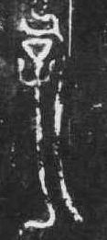《集成》290.
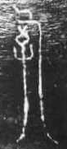《集成》295.2
B 從“口” 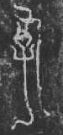《集成》288.2 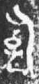、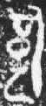《集成》322
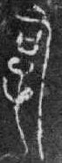、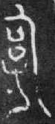《集成》319、《集成》322
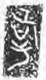、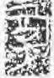曾侯乙鐘掛件
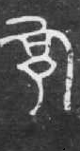《集成》346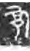曾侯乙磬刻文

C從“甘” 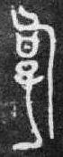《集成》326

D從“月” 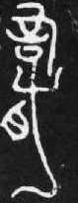《集成》330
四式之中A式為最簡，與《上博三·周易》簡二中的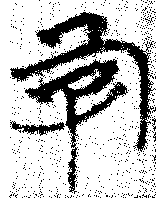字完全相同。“”字多釋作“嗣”，在鐘銘之中與“羸” 組成一詞。裘錫圭、李家浩先生〈曾侯乙墓鐘磬銘文釋文及考釋〉注14中認為“羸”應該就是見於《國語》的「羸亂」，並且推斷“亂”應是“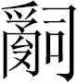”的訛字，“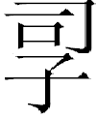”、“”皆從“司”聲，亦可通用。
《國語·周語下》：“反及嬴內，以無射之上宮布憲施捨于百姓，故謂之羸亂，所以優柔容民也。”裘錫圭、李家浩先生認為“羸”應該就是見於《國語》的「羸亂」，這是富有卓見的。聯繫從“”之字來看，這些字可以分析為從“子”“ ”聲為妥，直接讀作“亂”。
二、楚簡中從“”之字
楚簡中從“”之字多見：
A 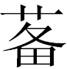（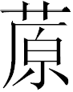） 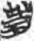《包山》151 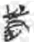《九店》M56·13
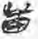《九店》M56·20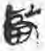《九店》M56·22
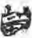《九店》M56·24 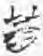《九店》M56·21
B 備（宛） 《上博一·詩論》20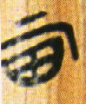《上博一·詩論》22
C （耎） 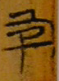、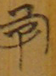、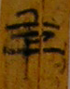
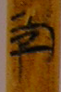、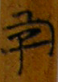《上博三·周易》2
這些字引起了很多學者的注意，何琳儀、徐在國師認為“我們懷疑所從的即戰國楚文字‘備’…‘ ’字應分析為從‘艸’，‘备’聲。‘备’為‘原’字異文，故‘’為‘ ’之異文。”何、徐二師利用相關字形的變化規律、追溯了“原”字形體的歷時演變，信而有征；並贊同李零先生的觀點，將其讀為“畹”。 《上博一·詩論》中的“”字，2001年1月2日李學勤先生在安大演講時認為“‘丘’即今本《詩·陳風》”之《宛丘》篇” 這一觀點得到了學界的認同。關於《上博三·周易》中“”字的釋讀及來源分析曾引起了熱烈的討論，徐在國師認為“按：此字從‘子’沒有問題，但是‘子’上絕對不是‘而’，應該是‘夗’。字又見於曾侯乙墓編鐘銘文，舊釋為‘嗣’，現在看來是錯誤的（字當讀為‘亂’，詳另文）。楚系文字中從‘夗’聲的字很多，如：《包山楚簡》151簡中從艸、從田、夗聲之字，又見於九店楚簡56·13、56·15、56·20、56·24。上博竹書（一）《孔子詩論》21、22中的‘宛’等字所從的‘夗’均與A所從同。A似應讀為‘耎’。‘ 夗’、‘ 耎’上古音均為元部字。‘耎’、‘ 需’二字古通。詳見高亨《古字通假會典》212頁。因此，A當讀為‘需’。”其後，有很多學者進行了討論。其中，馮勝君先生在劉釗先生《釋古文字中從夗的幾個字》一文的基礎上，詳細排列出“夗”形在不同時期演變的序列，並且贊同徐在國師將“”分析為“從艸從田夗聲” 觀點（引者按：徐在國師的這一觀點，後有發展）。關於“”符的來源，馮先生的文章討論得十分詳盡，有一定的說服力。從“”之字的通假情況來看：
— （疑紐元部）
备—宛（影紐元部）
—耎（日紐元部）
— 亂（來紐元部）∕嗣
—乾（群紐元部）
以上諸字韻同聲近。 “夗”及從“夗”之字古音屬影紐元部，因此“”由“夗”演變而來具有一定的根據；曾侯乙器中的“”可直接讀作“亂”。

2009年元月4日淩晨五時寫畢。

附記：本文的某些觀點來源於徐在國師的課堂啟發，謹致謝忱；文中錯誤由本人負責。

本文收稿日期為2009年1月4日
本文發佈日期為2009年1月4日

馬承源主編：《上海博物館藏戰國楚竹書（七）》，上海古籍出版社，2008年12月，208頁。
復旦大學讀書會：《〈上博七·君人者何必安哉〉校讀》，“複旦大學出土文獻與古文字研究中心”網站（http://www.guwenzi.com），2008年12月31日。
何琳儀、徐在國師：《釋》，《新出楚簡文字考》，第296頁，安徽大學出版社，2007年9月。
如陳偉武：《雙聲符字綜論》，《中國古文字研究》第一輯，第328—339頁，吉林大學出版社，1999年；黃麗娟：《戰國多聲字研究》，《新出土文獻與古代文明研究》，第174—184頁，上海大學出版社，2004年。孟蓬生《上博竹書〈周易〉的兩個雙聲符字》（http://www.jianbo.org）2005331。
這一觀點徐在國師在《金文課》（2008年5月）上曾提及，我們認為可以信從。
何琳儀、徐在國師：《釋》，《新出楚簡文字考》，安徽大學出版社，2007年9月。
轉引自何琳儀、徐在國師：《釋》，《新出楚簡文字考》，第295頁注釋4，安徽大學出版社，2007年9月。
徐在國師：《上博竹書（三）〈周易〉釋文補正》（http://www.jianbo.org）2004年4月24日。
可參看季旭昇《上博三．〈周易〉「需」卦說》（http://www.jianbo.org）2004年5月3日；陳仁仁：《上博易文字考釋述要》（http://www.jianbo.org）2004年7月4日。
馮勝君：《釋戰國文字中的“怨”》，《古文字研究》第十五輯，中華書局，2004年10月。

